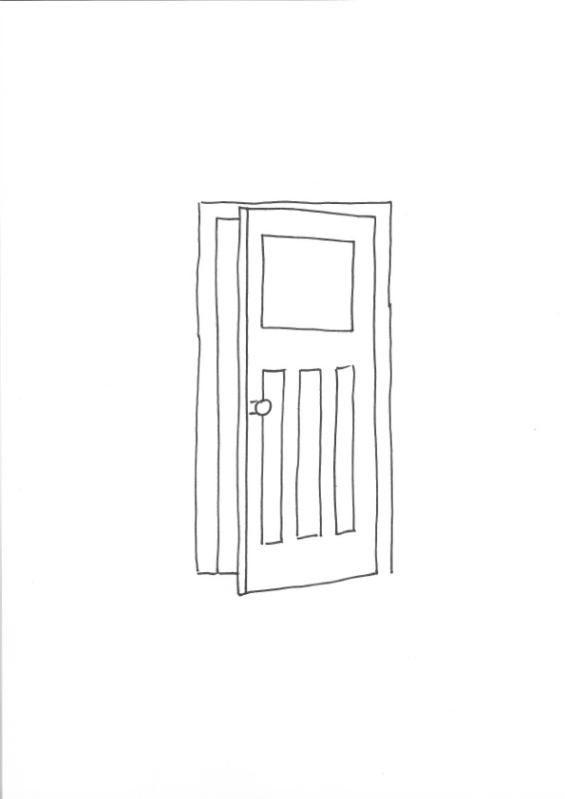
Wichtel Fensterbild Tür
Anja Schröder
www.basteln-und-dekorieren.de

